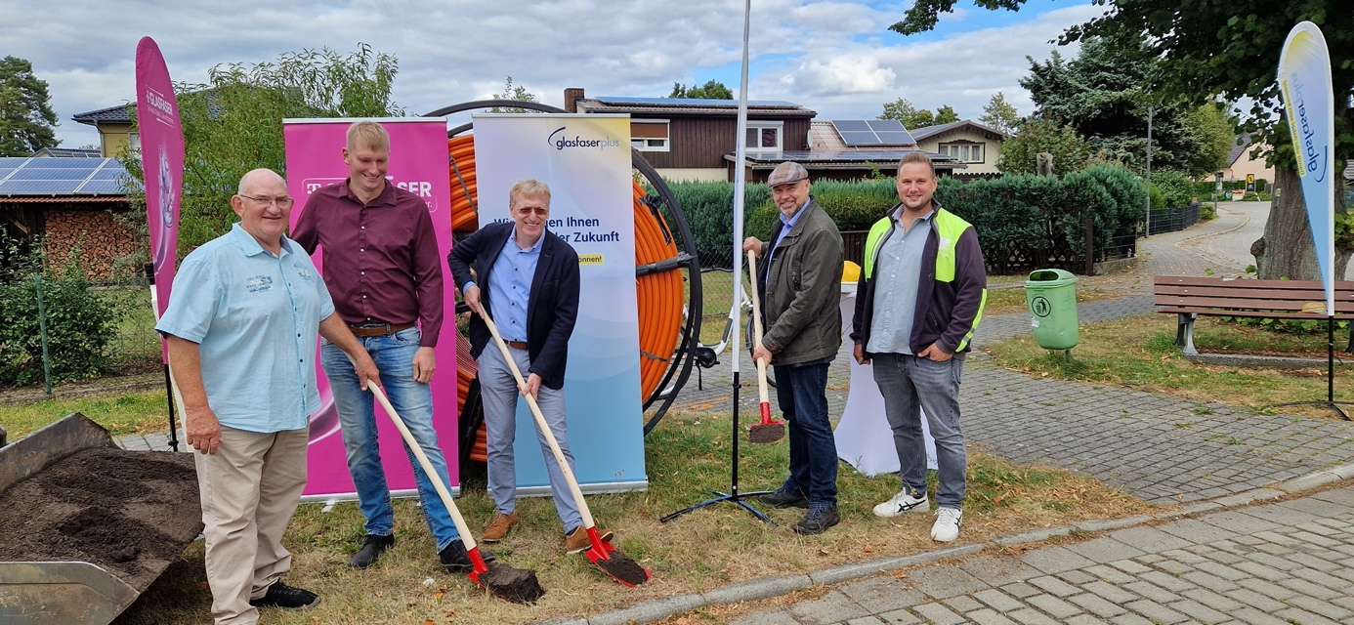

Bildunterschrift Burg / Spreewald und Werben

v.l.n.r.: Hans-Jürgen Dreger, ehrenamtlicher Bürgermeister Burg Spreewald, Daniel Troppa, ehrenamtlicher Bürgermeister Werben, Kai Gärtner Regiomanager Telekom Deutschland, Tobias Hentschel, Amtsdirektor Amt Burg, Nico Karaula, Bauleiter MIH-Fiber

Copyright: Telekom